Работу выполнил(а):_______________________

1) Географический диктант
Задание. Выписать номера правильных ответов в таблицу.
1. Килиманджаро.
5. Бенгальский.
9.Гибралтарский..
13.Д. Ливигстон.
17 Экватор.
2.Мадагаскар  6.Сомали.  10.Суэцкий  14. Рока.  18.Рас-Хафун. | 3. Игольный.  7. Гвинейский.  11.Калимантан  15. Марьято.  19. 22,6 млн. км ² | 4. Бен-Секка.  8. Альмади.  12. 500 – 1000 м.  16. 30,3 млн. км ²

«Географическое положение Африки» | Номера правильных ответов
1.Самый большой остров у берегов Африки.
2. Площадь Африки.
3. Крайняя северная точка.
4. Самая максимальная высота Африки 5895 м. Она называется...
5. Африка почти посередине пересекается ...
6. От Европы Африку отделяет неглубокий и узкий пролив.
7. Крайняя южная точка.
8. На северо-востоке соединяется с Евразией перешейком.
9. Самый крупный полуостров Африки.
10. Большой залив у северо-западных берегов Африки
11. Крайняя западная точка.
12. Пересек Африку с запада на восток, исследовал Замбези, открыл водопад Виктория, описал верхнее течение Конго, озеро Ньяса.
13. Крайняя восточная точка.
14. В Африке преобладает рельеф высотой…
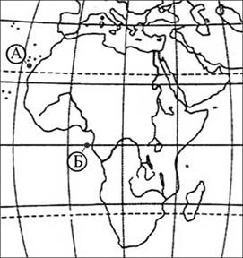

1
4
5
6
2
3
7
8
9
10
11

